**Für unsere zweite Sommerausstellung wagen wir uns weit in die Ferne, um uns dann doch ganz in der Nähe und bei uns selbst wiederzufinden!**

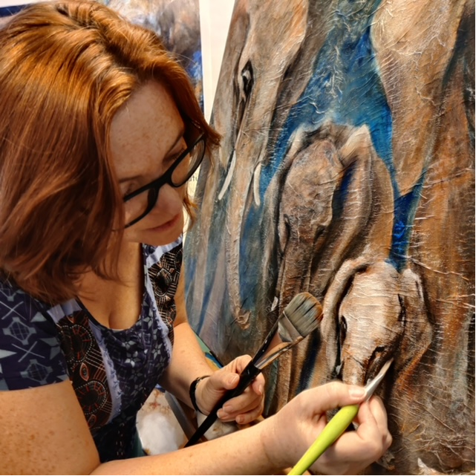

Michelle Ringeisen ist in Benoni, Südafrika geboren und aufgewachsen. Mit rund 20 Jahren kam sie in die Schweiz, wo sie seither mit ihrer Familie in Lax lebt und arbeitet. Seit 2018 hat Frau Ringeisen ihr eigenes Malatelier, wo sie auch andere unterrichtet.

Ihre Kunst beschäftigt sich intensiv mit der Verbundenheit zwischen Menschen, unabhängig von ihrer Herkunft und Kultur. Daher auch der Titel der Ausstellung:

**«Connected»**

Auch das aktuell schwierige politische Weltgeschehen reflektiert Frau Ringeisen in Ihrer Werkschau, auf der Suche nach einer gemeinsamen, menschlichen Identität.

Es gibt seit jeher Merkmale, die uns, egal aus welcher Region der Welt wir auch stammen, verbinden. Diese Gemeinsamkeiten zu suchen und darzustellen ist ein grosses Anliegen der Künstlerin.

**Wir laden Sie herzlich zur Vernissage am Samstag, 3. August 2024 um 17 Uhr im Museum auf der Burg in Raron ein!**

Die Ausstellung wird danach vom 4. August bis zum 29. September täglich von

10 – 17 Uhr in der Galerie des Museums frei zugänglich sein.

Die Betriebskommission des Museums auf der Burg und Michelle Ringeisen freuen sich, wenn Sie uns auf dieser Reise begleiten würden und einen kurzen Halt bei uns im Museum machen könnten!

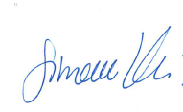

Simone Verdi-Bittel

## Präsidentin der Betriebskommission

## M U S E U M A U F d e r B U R G